1. Web a jeho realizace

# Internet

* Globální síť propojených počítačů, která umožňuje komunikaci a výměnu dat mezi uživateli na celém světě

# Webová stránka

* Je jeden z mnoha způsobů, jakým lze využít internet
* Webová stránka je dokument, který obsahuje text, obrázky, videa, odkazy a další prvky, které mohou být zobrazeny pomocí webového prohlížeče

# HTML Dokument

* Jedná se o textový soubor obsahující kódování, které určuje strukturu, vzhled a funkce webové stránky
* Obsahuje značky (tagy), které definují jednotlivé prvky webové stránky, například nadpisy, texty, odkazy, obrázky, formuláře atd. Tyto značky umožňují webovému prohlížeči interpretovat obsah stránky a zobrazit jej v grafické podobě pro uživatele

# Webový prohlížeč

* Program, který umožňuje uživatelům prohlížet webové stránky v grafické podobě
* Prohlížeč stahuje HTML dokumenty a další soubory, které jsou součástí webové stránky, a poté je zobrazuje na obrazovce uživatele
* Mezi nejpopulárnější webové prohlížeče patří Google Chrome, Mozilla Firefox, Microsoft Edge a Apple Safari

# Webový server

* Počítačový systém, který poskytuje webové stránky uživatelům
* Když uživatel zadá do webového prohlížeče adresu webové stránky, prohlížeč pošle požadavek na webový server, který poté odešle HTML dokumenty a další soubory zpět na uživatelem používaný počítač
* Běží na specializovaném softwaru např.: Apache nebo Nginx

# Protokol HTTP

* Hypertext Transfer Protocol
* Je základním protokolem, který se používá pro přenos dat mezi webovým prohlížečem a webovým serverem
* HTTP umožňuje prohlížeči odesílat požadavky na server, například požadavek na konkrétní stránku nebo soubor, a server poté na tyto požadavky odpovídat, například odesláním HTML dokumentu nebo jiného souboru
* Metody
  + Umožňují klientovi (webovému prohlížeči) požadovat určitou akci na serveru, jako je získání informací nebo aktualizace dat
  + GET
    - Slouží k získání informací z určitého zdroje, například webové stránky nebo souboru
    - Pokud uživatel zadá adresu webové stránky do svého prohlížeče a stiskne Enter, prohlížeč odešle GET požadavek na server, který poté odešle požadovanou stránku zpět uživateli
  + POST
    - Slouží k odesílání dat na server
    - Například pokud uživatel vyplňuje formulář na webové stránce a stiskne tlačítko "Odeslat", prohlížeč odešle POST požadavek na server, který poté přijímá data z formuláře
  + PUT
    - Slouží k aktualizaci zdroje na serveru
    - Pokud uživatel například upraví nějaký dokument nebo soubor na svém počítači a chce tyto změny uložit na serveru, může použít metodu PUT.
  + DELETE
    - Slouží k odstranění zdroje na serveru
    - Pokud uživatel například smaže nějaký soubor nebo záznam v databázi, může použít metodu DELETE
  + HEAD
    - Slouží k získání informací o zdroji, ale nezahrnuje celý obsah zdroje
    - Pouze vrátí informace o zdroji, jako jsou například metadata

# Prakticky:

* Popsat URL po částech s vysvětlením významu

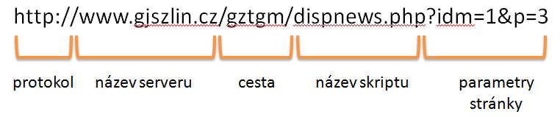

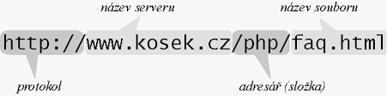

* Popis odpovědi webového serveru (co se stane po zadání URL, než se zobrazí stránka)
  + idk co sem